附件：
标 志 式 样
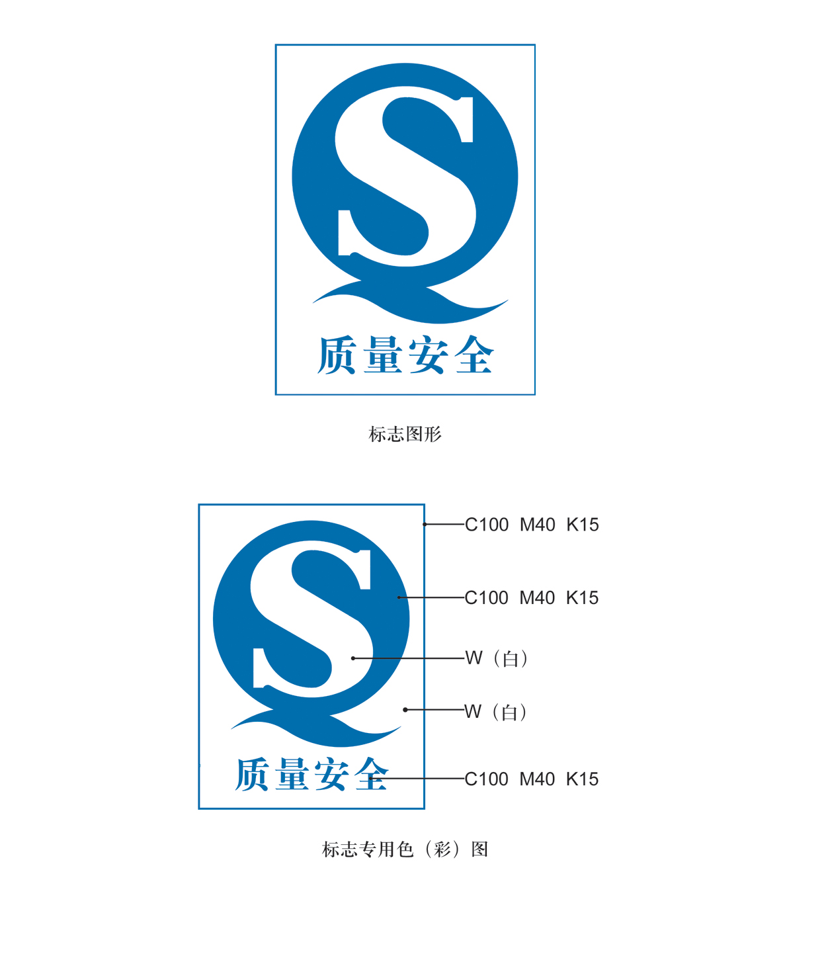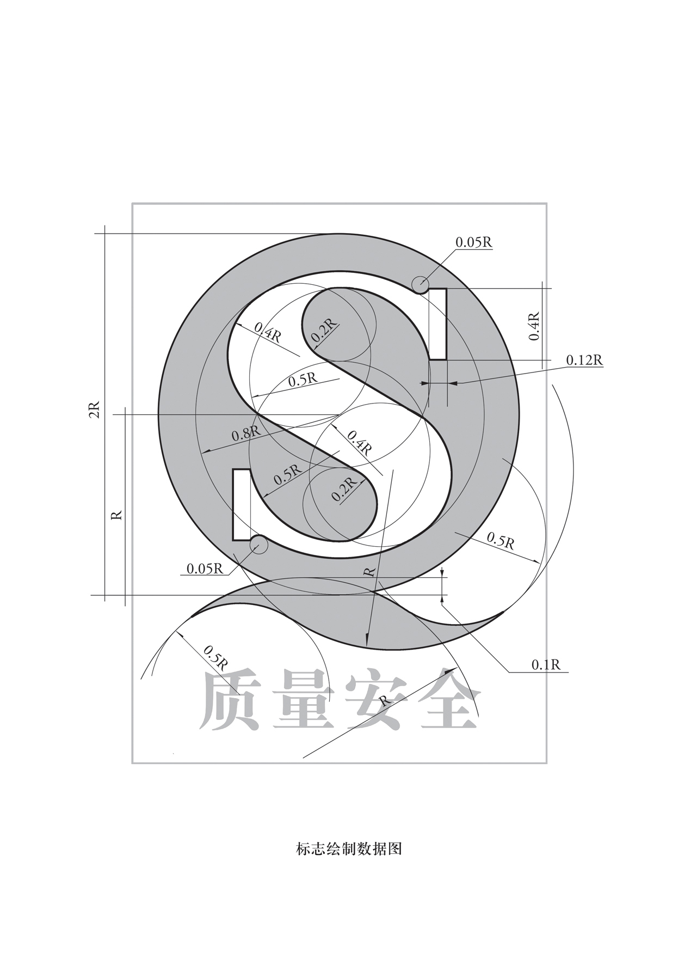
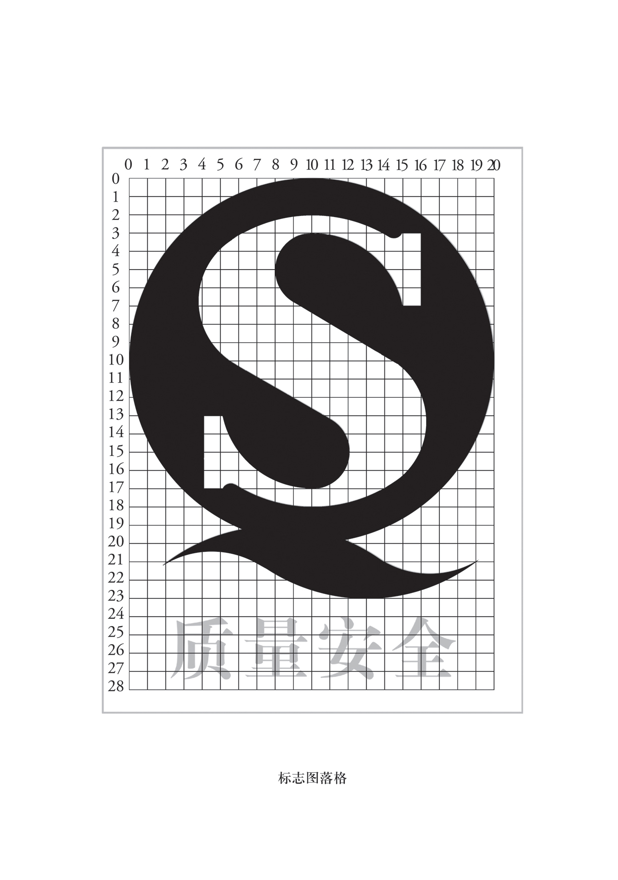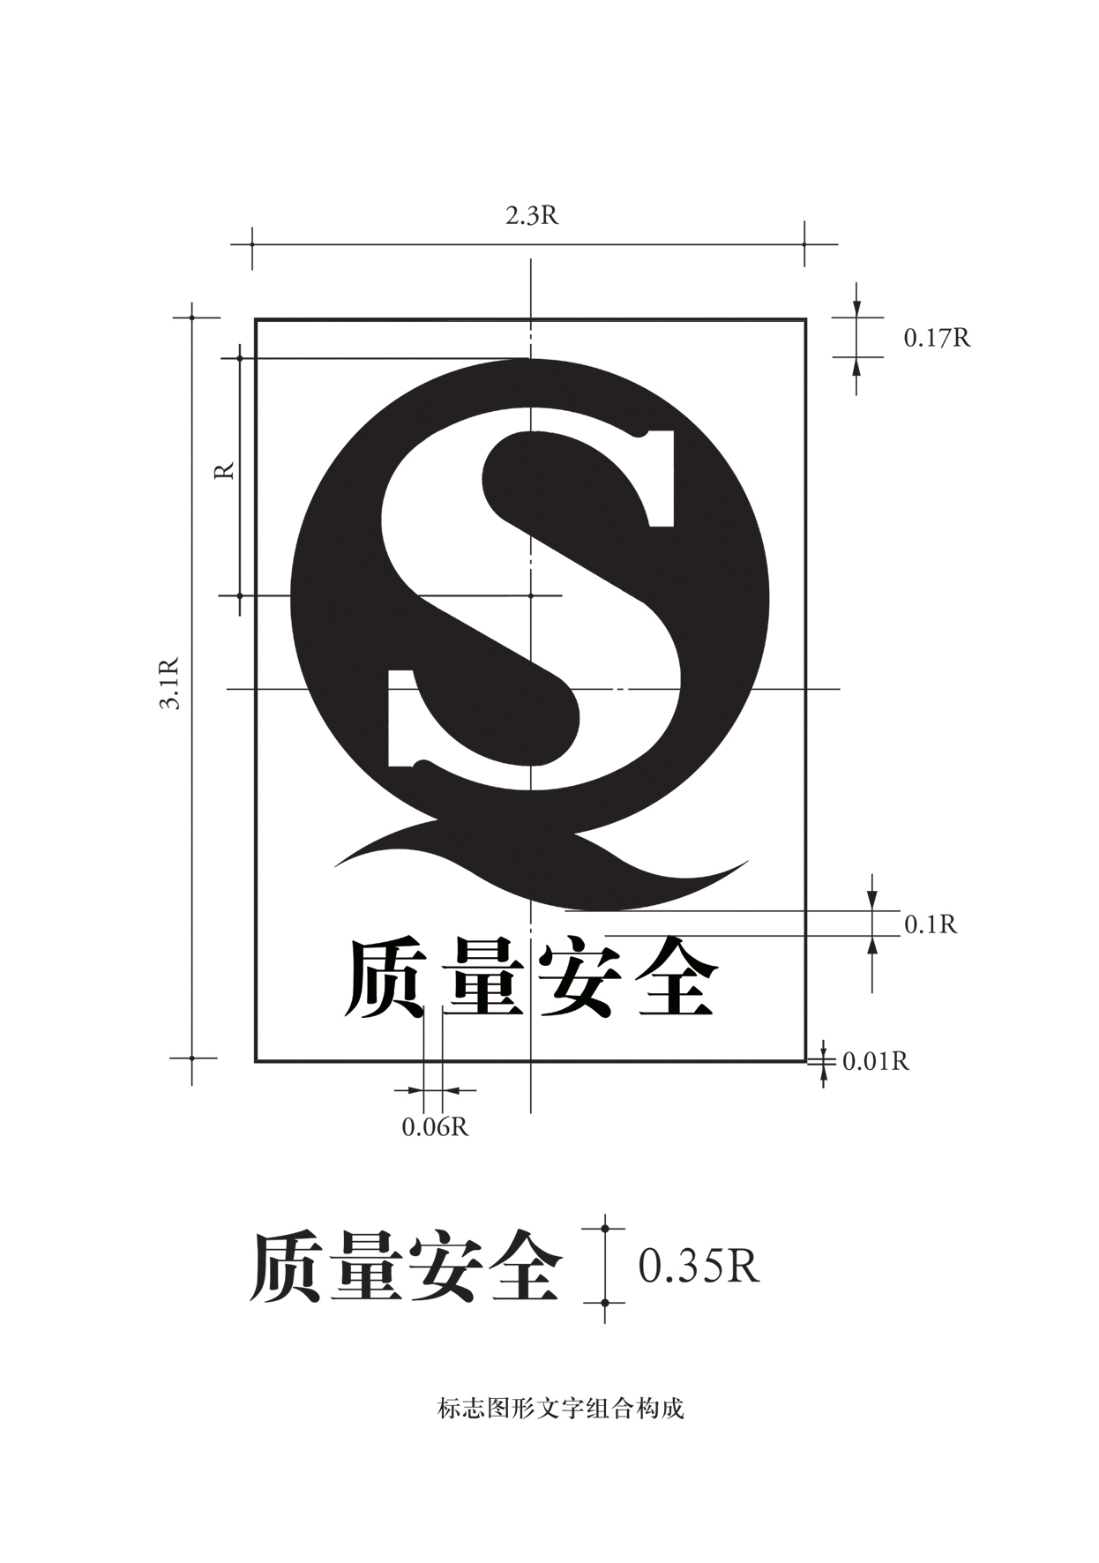

质量安全标志绘制说明

1.工业产品生产许可证标志由“质量安全”英文(Quality Safety) 字头（QS）和“质量安全”中文字样组成。标志主色调为蓝色，字母“Q”与“质量安全”四个中文字样为蓝色，字母“S”为白色。
2.以网格为绘制基础，建立网格横向20格，纵向30格（见绘制图）。
3.以横竖10的交点为圆心，半径为10做第一个圆（半径=R=10），然后仍以此点为圆心，0.8R为半径做第二个圆。
4.分别以纵坐标10与横坐标8的交点为圆心，以纵坐标10与横坐标12的交点为圆心，0.5R为半径做第三个圆和第四个圆，再分别以纵坐标10与横坐标5的交点为圆心，以纵坐标10与横坐标15的交点为圆心，0.2R为半径做第五个圆和第六个圆。
5.从纵坐标10与横坐标3的交点向第三个圆和第四个圆左侧的交叉点作直线，在直线上第三个圆和第四个圆左侧的交叉点作起点，测量出0.4R的距离为圆心，以0.4R为半径做第七个圆；然后从纵坐标10与横坐标17的交点向第三个圆和第四个圆右侧的交叉点作直线，在直线上第三个圆和第四个圆右侧的交叉点作起点，测量出0.4R的距离为圆心，以0.4R为半径做第八个圆。
6.分别以纵坐标13与横坐标13的交点为圆心，以纵坐标8与横坐标29的交点为圆心，以R为半径画圆弧；分别以纵坐标16.5与横坐标16.5的交点为圆心，以纵坐标4.5与横坐标25.5的交点为圆心，以0.5R为半径画圆弧。
7.根据上述所作的圆形和弧形进行直线和弧线联结，绘制出QS标志图形。

